Государственное бюджетное образовательное учреждение

дополнительного образования детей Дома детского творчества Красносельского района Санкт- Петербурга.

Методическая разработка

***« Пасхальная радость»***

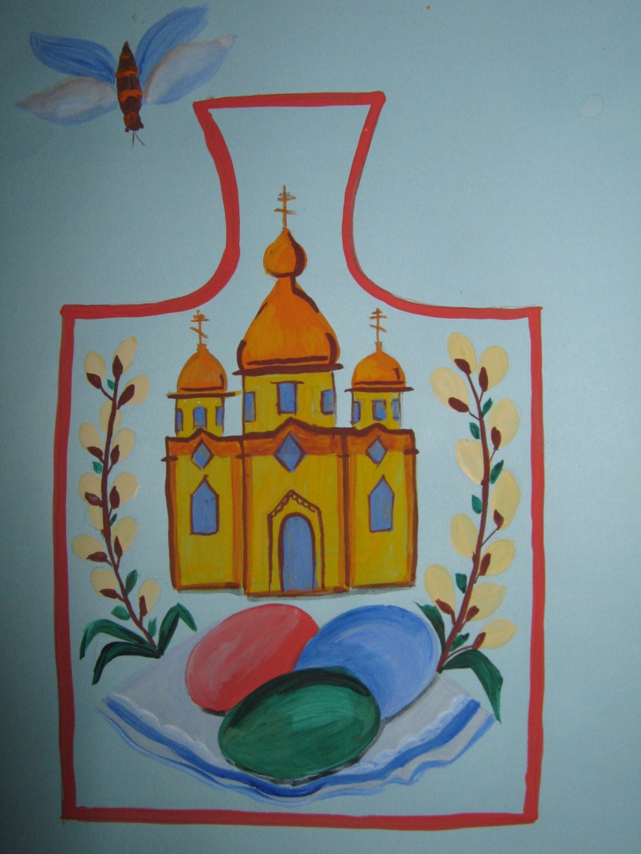

Педагог дополнительного образования   
**Кучина Любовь Ивановна**

2012 год   
Санкт-Петербург

**Цель занятия:** Научить учащихся технике выполнения кистевой росписи.

**Задачи:**

- дать понятие «кистевая роспись»  
- познакомить с технологическим процессом создания росписи в современных условиях- способствовать развитию познавательной активности с помощью практической деятельности.  
- создать условия для развития коммуникативно- творческой способности креативного мышления, моторики рук.  
- содействовать эстетическому воспитанию.  
- продолжать воспитывать в детях нравственные чувства, сострадание, желание делать добрые дела.  
- приобщать детей к русским традициям, культуре.

На тематическом занятии важно показать детям, что Пасха - светлый праздник, она объединяет семьи, дарит людям надежду на будущее.  
  
**История праздника Пасхи**

Пасха- христианский праздник Воскресения Христова. Пасхой завершается семинедельный Великий пост, подготовляющий верующих к должной встрече праздника. В течение всей страстной недели предшествующей Пасхе, совершались основные приготовления к празднику, в том числе уборка и побелка домов, женщины пекли пасхальный хлеб(пасху и кулич), расписывали и красили яйца.  
Страстная неделя- последняя неделя семинедельного Великого поста, когда, согласно Новому завету, Иисус Христос принял крестные муки за грехи человеческого рода.

Из страны далёкой  
ласточки летят,  
Весело щебечут,  
Людям говорят:  
«Люди пробудитесь!  
К нам весна идёт  
А с весной и Пасха  
Радость нам несёт»

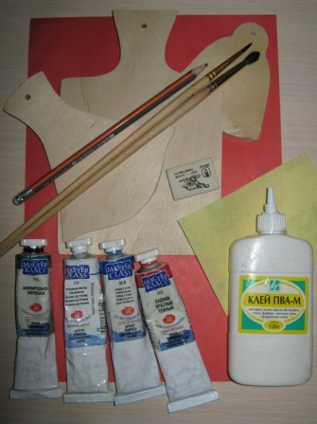

**Материалы и инструменты:**1. Доски  
2. Эскизы рисунков  
3.Наждачная бумага № 240.  
4. Клей ПВА.  
5. Гуашь.  
6.Кисточки: белка№ 3, колонок№ 2.  
7. Лак.

**Последовательность выполнения:**

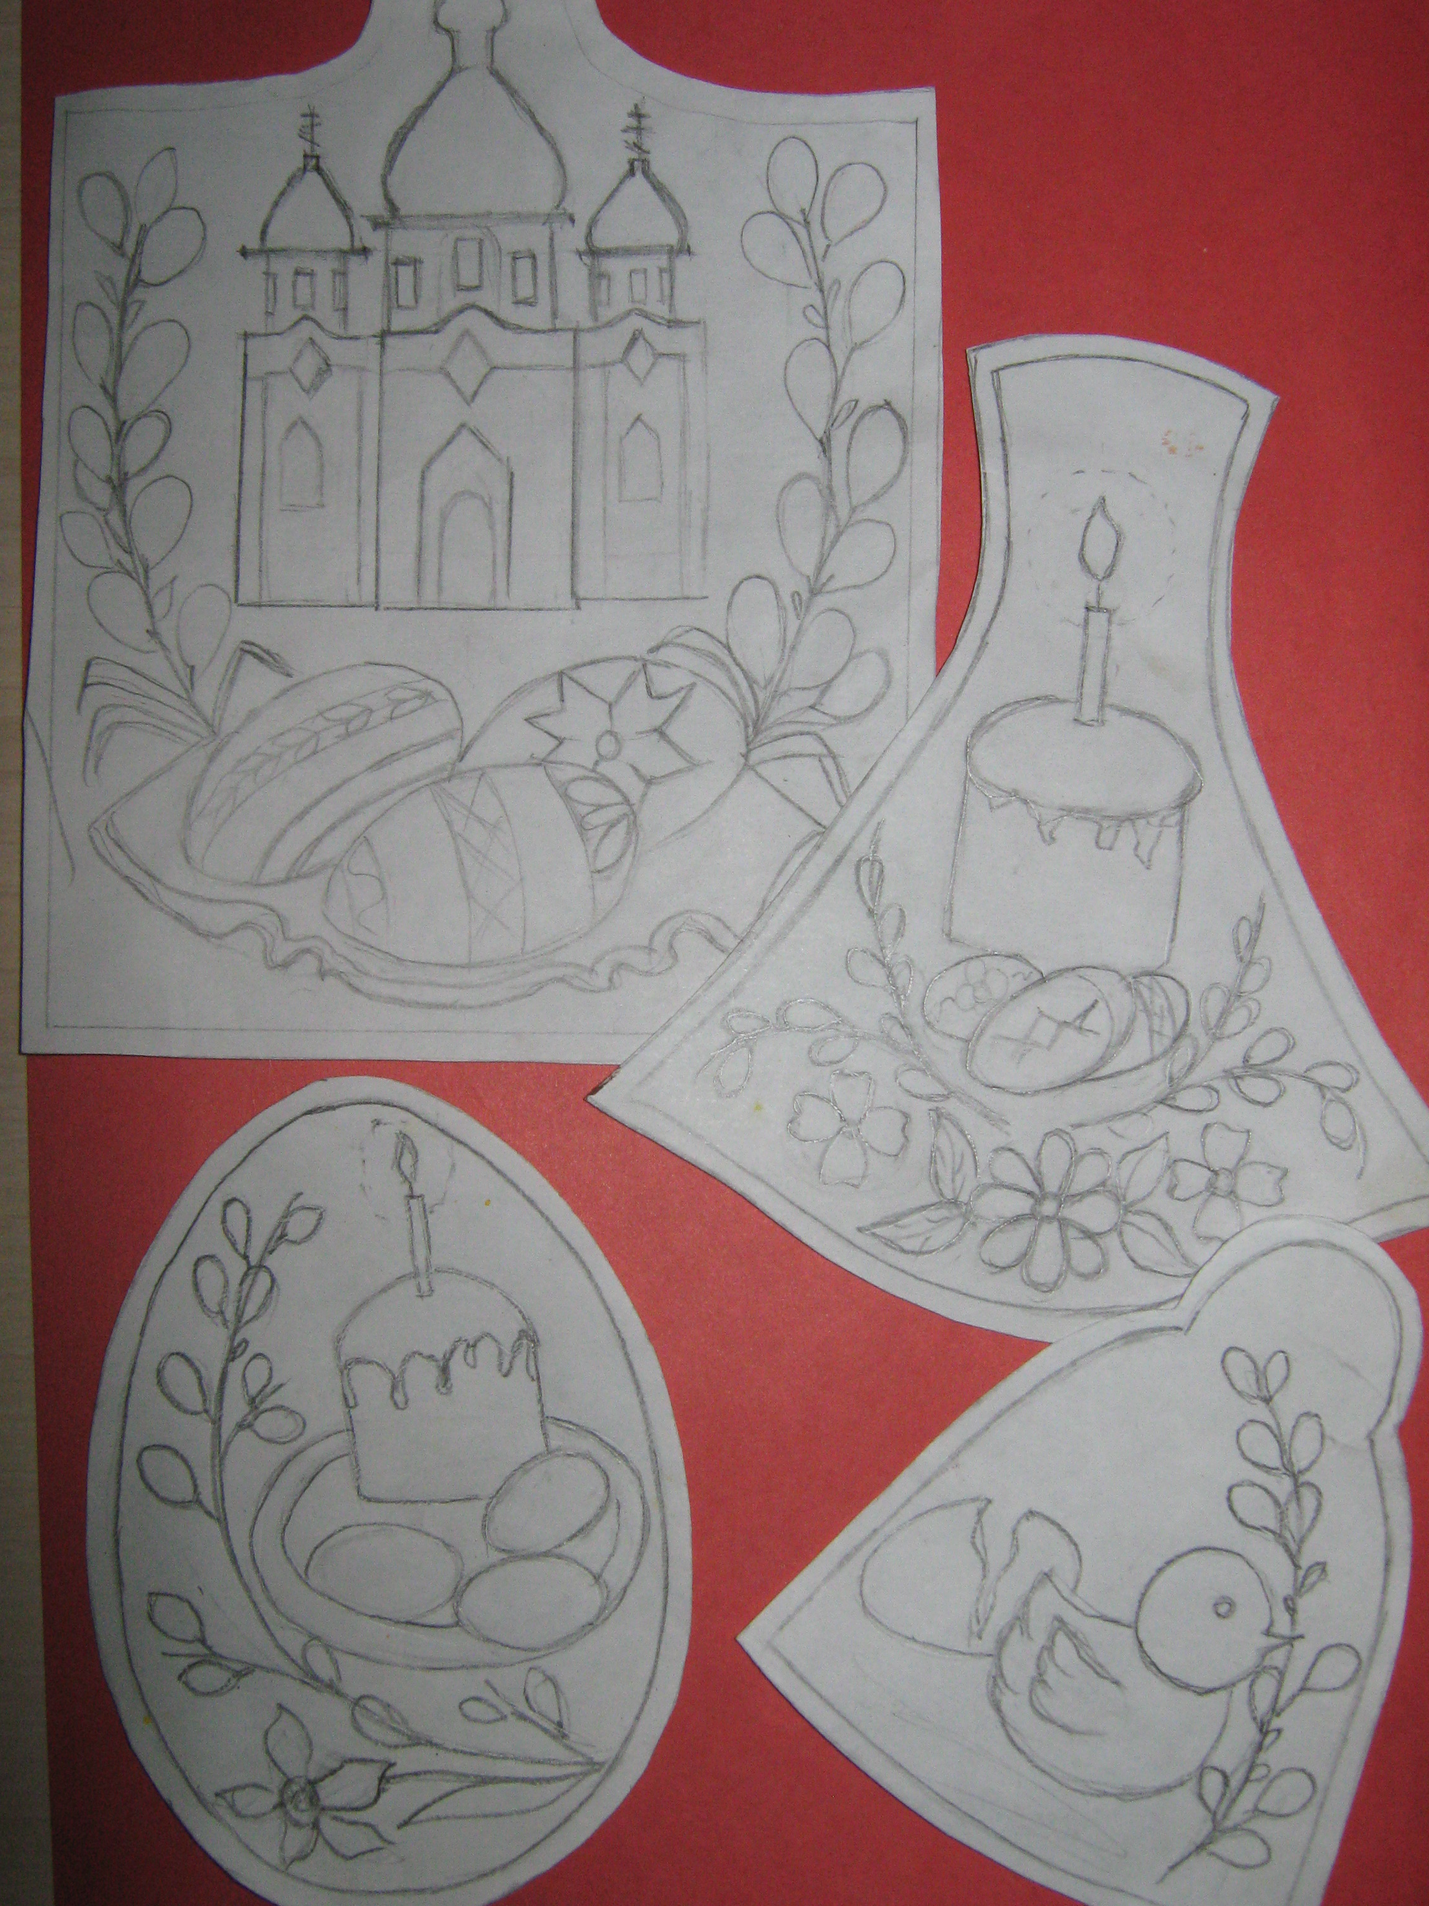

1. Нарисовать эскиз
2. Подготовить досочки: пошлифовать наждачной бумагой одну сторону и боковинки.  
   Развести 1 столовую ложку клея ПВА с небольшим количеством воды и нанести на лицевую сторону досочки. Дать высохнуть и снова обработать наждачной бумагой

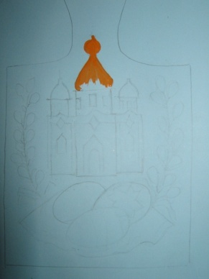

1. Покрасить досочку гуашью бледно- голубого цвета.
2. Перенести эскиз на досочки.

6. Начать роспись жёлтой гуашью с маковок церкви.

7. Нарисовать веточки вербы и яйца.

8. Оформить рамочку.  
9. Покрыть лаком.

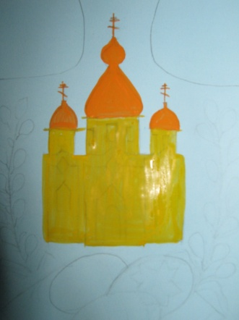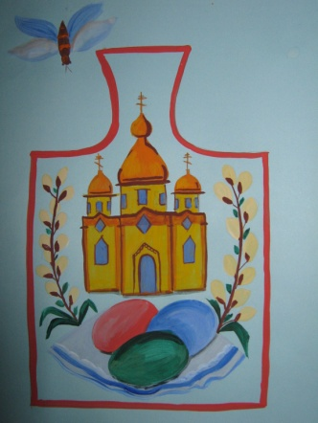

***Примеры росписи пасхальных досок***

